**ПОЛОЖЕНИЕ**О правилах внутреннего распорядка  
воспитанников интерната

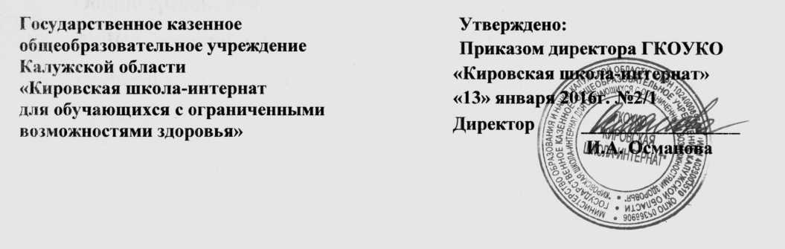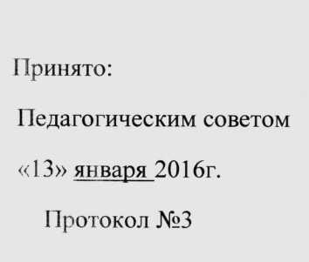

Общие требования.

1. Все воспитанники интерната ГКОУКО «Кировская школа-интернат для  
   обучающихся с ограниченными возможностями здоровья» обязаны;

* строго соблюдать Правила внутреннего распорядка: подъем в 7ч. 30 мин.,  
  отбой: младшая группа - 21ч. 00 мин., средняя - 21ч. 30 мин., старшая - 22ч. 00  
  мин, профессиональные классы - 23ч. 00 мин.
* хорошо вести себя, удерживать других от нарушения Правил.

1. Воспитанники должны соблюдать установленный режим дня, участвовать в  
   работе по самообслуживанию, ОПТ, добросовестно относиться к дежурству,  
   принимать активное участие во внеклассных занятиях, работе кружков по  
   интересам, спортивных секциях.
2. Каждый воспитанник должен бережно относиться к имуществу интерната,  
   своим вещам, вещам товарищей; отвечать за сохранность полученных вещей  
   и книг; в случае утери или порчи нести за них материальную  
   ответственность.
3. Проживающие в интернате обязаны соблюдать Правила техники  
   безопасности, пожарной безопасности. Экономно расходовать воду и  
   электроэнергию.
4. Администрация интерната не несет ответственности за сотовые телефоны,  
   дорогие украшения, средства личной гигиены.
5. Воспитанникам запрещается:

* стучать, кричать, сквернословить;
* находится без разрешения в других комнатах;
* вешать на стены плакаты, афиши, фотографии и т. д.;
* стирать, сушить белье, чистить одежду и обувь в жилых комнатах,  
  душевых и т. п.;
* самовольно переносить инвентарь из одной комнаты в другую;
* курить, распивать спиртные напитки, употреблять наркотики,  
  нарушать общественный порядок;
* мешать отбою;
* носить уличную обувь в интернате;
* во время учебного процесса находиться в интернате без  
  уважительной причины;
* самовольно уходить за территорию интерната.

Правила поведения в спальных комнатах.

1. Соблюдать чистоту и порядок в спальне.
2. Аккуратно заправлять постель, не садиться и не ложиться на постель в  
   верхней одежде.
3. Не хранить в спальной комнате скоропортящиеся продукты, не пользоваться  
   электронагревательными приборами (утюг, электрочайник, электрокипятильник и i  
   X).
4. Выполнять требования личной гигиены утром и вечером.
5. Не устраивать шумных игр в спальне.
6. Отвечать за сохранность, чистоту и порядок своего места в спальне.

Правила поведения в столовой.

1 .Тщательно мыть руки.

1. Входить в столовую с разрешения дежурных.
2. Не опаздывать.
3. Не входить в столовую в верхней одежде.

5.Запомнить своё место за столом и содержать его в порядке. Не мешать  
дежурным у раздаточного окна.

1. Во время еды соблюдать тишину и порядок, тщательно пережевывать  
   пишу, не разговаривать.
2. Бережно относиться к посуде, кухонному инвентарю и имуществу в  
   столовой.
3. Закончив прием пищи первым, подождать своих товарищей, поблагодарить  
   работников столовой.

Правила поведения при самоподготовке.

1. Самоподготовка, как и урок, начинается в точно назначенное время.
2. Домашние задания стараться делать самостоятельно, меньше прибегать  
   к помощи воспитателя или товарища.
3. Письменные работы писать чисто и аккуратно, выполненную работу  
   дать проверить воспитателю.
4. За партой сидеть прямо, не разваливаться, не разговаривать, не мешать  
   товарищам.
5. Беречь свой стол, /парту/; поддерживать чистоту и порядок своего  
   рабочего места.
6. Выходить из классного помещения только с разрешения воспитателя.

Требования к состоянию учебников, дневников, тетрадей.

1. Все учебники и дневники аккуратно обернуть.
2. Не пачкать тетрадь посторонними рисунками. Не начинать новую  
   Тетрадь не закончив старую. Не вырывать из нее страниц,
3. Писать в тетрадях четким и разборчивым почерком.
4. Книги, учебники и тетради хранить в определенном месте. Не  
   оставлять их в спальне.

Требования к внешнему виду и оде>кде.

1. Вся одежда и обувь для учебных занятий должна быть скромной, всегда  
   чистой и выглаженной, нельзя ходить на занятия в комнатных тапках и  
   повседневной одежде.
2. Должны быть аккуратно причесаны.
3. После уроков должны переодеться.
4. Для занятий физкультурой, MP3 у каждого должна быть соответствующая  
   форма, которую должны хранить в определённом месте. Следить за ней  
   постоянно. Она должна быть чистой и выглаженной.
5. Для ОПТ, уборки помещений интерната иметь рабочую одежду. Ее хранить  
   отдельно от другой одежды.
6. Для прогулок и игр на свежем воздухе - соответствующую обувь и одежду,  
   которую должны хранить в раздевалке.
7. Внешний вид и одежда в интернате должны быть аккуратными,  
   опрятными, чистыми. Постоянно следить за этим.